1. Khởi chạy dự án

Clone repository và cài đặt thư viện

[*https://github.com/vietluongphantom/news-website.git*](https://github.com/vietluongphantom/news-website.git) *cd news-website  
  
npm install*

Sử dụng phpmyadmin để Import file qltt.sql vào cơ sở dữ liệu

Tuỳ chỉnh file default.json trong config

Khởi chạy project

*npm start*

*http://localhost:3000*

1. Giao diện
2. Trang chủ:

1. Bài viết

Các bài viết Premium chỉ có thể xem khi người dùng đặng nhập và mua dịch vụ

1. Giao diện đăng nhập.   
   *Tính năng quên mật khẩu và đăng nhập qua google, facebook tạm thời không khả dụng.*

Các tài khoản

|  |  |  |
| --- | --- | --- |
| Tài khoản | Mật khẩu | Vai trò |
| Admin | 123456 | Quản trị hệ thống   * Quản lý tài khoản * Quản lý chuyên mục * Quản lý từng bài báo |
| user1 | 123456 | Người đọc |
| user2 | 123456 | Người viết bài |

1. Admin

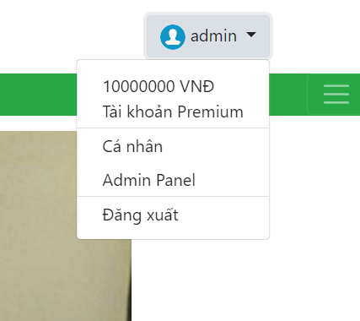

Quản lý chuyên mục: sửa – quản lý chuyên mục nhỏ hơn – tạm dừng – khôi phục – xoá (chỉ có thể xoá sau khi tạm dừng)

Quản lý bài đăng: Duyệt bài đăng từ người viết, chỉnh sửa – xem – tạm dừng xuất bản – xoá – thay đổi chuyên mục bài viết

Quản lý user: thay đổi thông tin, tạm dừng – xoá các tài khoản khác

1. Người dùng: có thể mua primeum để đọc bài viết đọc quyền

1. Người viết bài

Thêm, sửa, xoá bài viết và kiểm tra trạng thái duyệt của những bài trước đấy.



